SUOMEN MUOTOVALIO – FI MVA / FI CH

VAATIMUKSET
• Kolme (3) sertifikaattia, joista yhden (1) sertifikaateista tulee olla aikuisarvostelulla.
• Ainoastaan 95 pisteen tai sen yli olevat pisteet ovat sertifikaatin arvoinen. Poikkeuksena seuraavilta
roduilta / väreiltä vaaditaan Suomen Muotovalion arvon hyväksyntään kaksi (2) 95 pisteen arvostelua ja yksi (1) vähintään 94 pisteen arvostelu: belgianjätti (kaikki värit / kuviot), saksanjättischeck (kaikki värit / kuviot) ja ranskanluppa (kaikki värit / kuviot).
• Kaikkien arvosteluiden tulee olla Pohjoismaisen Kanistandardin virallisten yhdistysten näyttelyistä,
jotka ovat Pohjoismaisten pääyhdistysten jäseniä. Rekisteröinti- tai talliarvostelusta hyväksytään
yksi (1) muotovalioon oikeuttava arvostelu.
• Sertifikaattien tulee olla vähintään kahdelta (2) eri tuomarilta.
• Kanin tulee olla rekisteröity Pohjoismaiseen pääyhdistykseen, ennen kuin arvoa voidaan anoa.
• Kanin omistajan tulee olla Suomen Kaniyhdistys Ry:n jäsen.

ANOMINEN
Muotovalioarvo anotaan Suomen Kaniyhdistyksen nimeämältä toimihenkilöltä.

MAKSUT
• 15 € (sisältäen diplomin, ruusukkeen ja leiman sukutauluun ja arvostelukortteihin)
• 10 € (sisältäen diplomin, leiman sukutauluun ja arvostelukortteihin)
Maksetaan SKY Ry:n tilille
POP Siilinjärvi
IBAN: FI93 4786 0010 0825 86
viitenumerolla 3434

TOIMITUS
Toimita anomuksen mukana:
• alkuperäinen sukutaulu (ota itsellesi kopio varalta)
• alkuperäiset arvostelukortit (ota itsellesi kopiot varalta)
• kuittikopio maksetusta maksusta
Muotovalioarvojen käsittelijä palauttaa alkuperäiset asiakirjat ja diplomin, sekä mahdollisen ruusukkeen. Kaikki paperit tulee toimittaa alkuperäisinä, koska ne leimataan. Lisäksi arvostelukortit tarkistetaan. Kanilla ei saa käyttää FI MVA / FI CH -titteliä ennen kuin muotovalioanomus on hyväksytty.
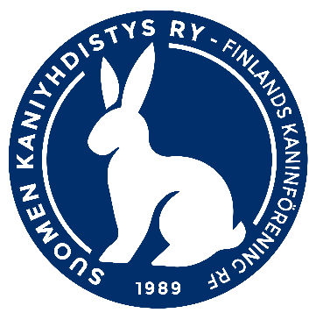
LISÄTIETOJA
Jenni Saarimaa
jenni.saarimaa@royallops.com
Kysy etukäteen puhelimitse tai sähköpostilla mihin näyttelyihin arvonimikäsittelijä on tulossa, tällöin voidaan sopia anomusten
hyväksyminen niin että saat ne suoraan seuraavassa näyttelyssä!

